МИНИСТЕРСТВО НАУКИ И ВЫСШЕГО ОБРАЗОВАНИЯ
РОССИЙСКОЙ ФЕДЕРАЦИИ
Федеральное государственное бюджетное образовательное учреждение высшего образования «Заполярный государственный университет имени Н. М. Федоровского»

Отчет
по дисциплине:
«Информационные технологии»
на тему:
«Работа с Git на GitHub»

Выполнили: студент 3 курса
очной формы обучения
Группы: ИС-23
Янко Ирина Юрьевна

Цель работы
Изучить основные команды и функции Git, освоить практические навыки работы с GitHub, научиться работать с удалёнными репозиториями, ветками и основными операциями Git.

Шаг 1: Создание репозитория на GitHub
Был создан новый репозиторий с именем ZGU-lab-work-git на платформе GitHub. В процессе создания был добавлен файл README.md для Python.
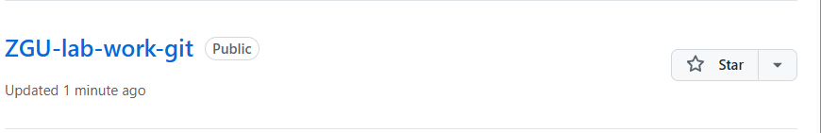После этого репозиторий был клонирован на локальный компьютер с помощью команды: git clone https://github.com/username/ZGU-lab-work-git.git
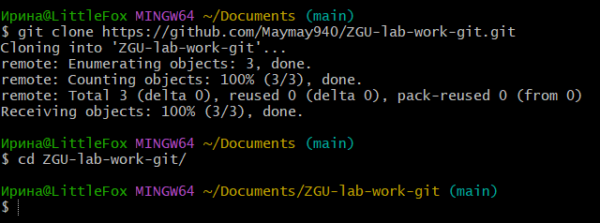
Настройка репозитория и начальные коммиты
В локальной копии репозитория была создана папка src, внутри которой размещён файл main.py.
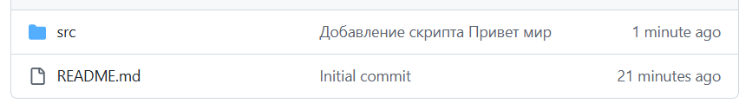
В файл был добавлен код, выводящий сообщение:
print("Hello, World!")
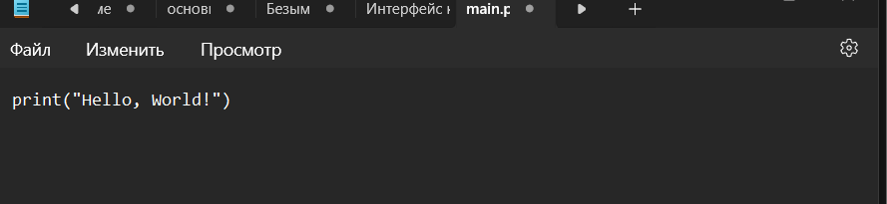
Изменения были зафиксированы с помощью команд:
git add .
git commit -m "Добавление скрипта Привет мир"
Затем коммиты были отправлены на GitHub:
git push origin main
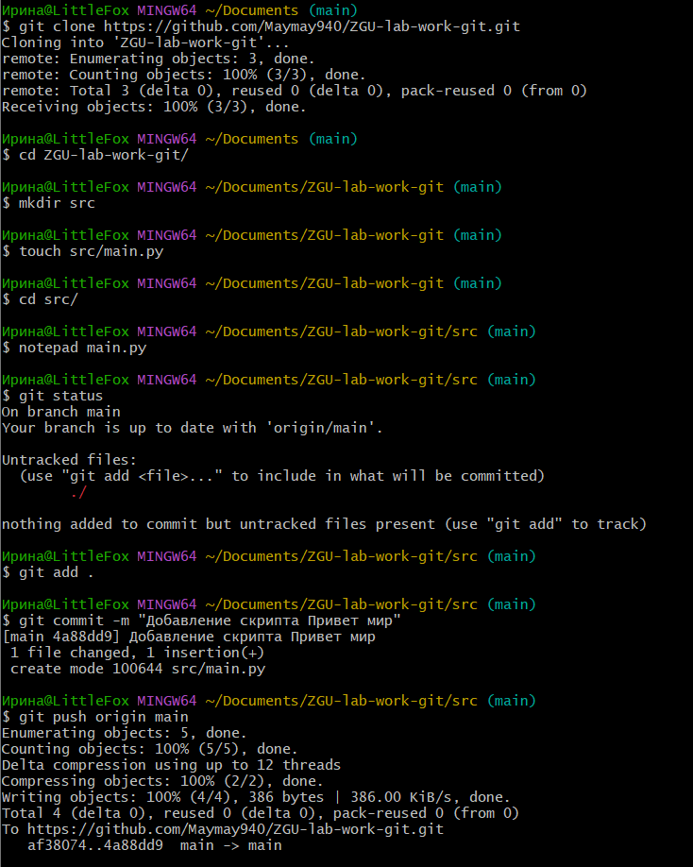
Создание новой ветки и работа с ней
Для добавления новой функциональности была создана ветка feature-1:
git checkout -b feature-1
В этой ветке в файл main.py были добавлены новые строки:
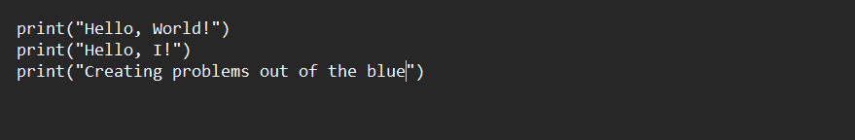Изменения были закоммичены и отправлены в удалённый репозиторий:
git add .
git commit -m "Add new print statements"
git push origin feature-1
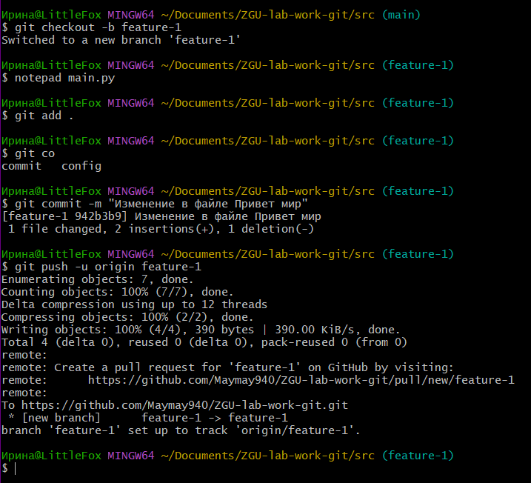

Работа с Pull Request (PR)
На GitHub был создан Pull Request из ветки feature-1 в ветку main. В описании PR были указаны внесённые изменения и их обоснование. После проверки PR был принят и ветки объединены.
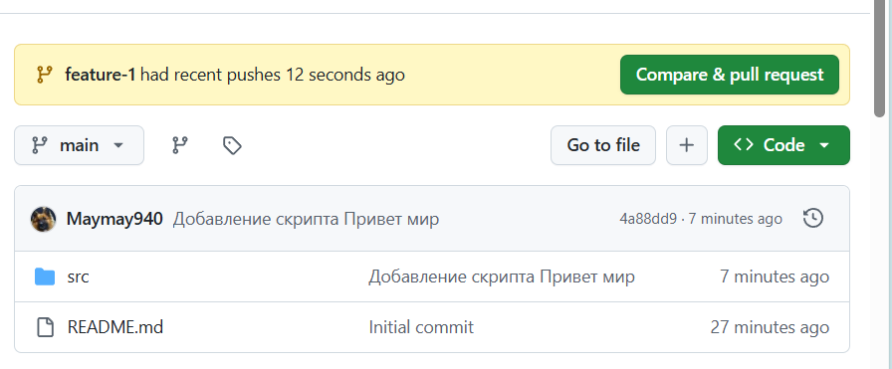
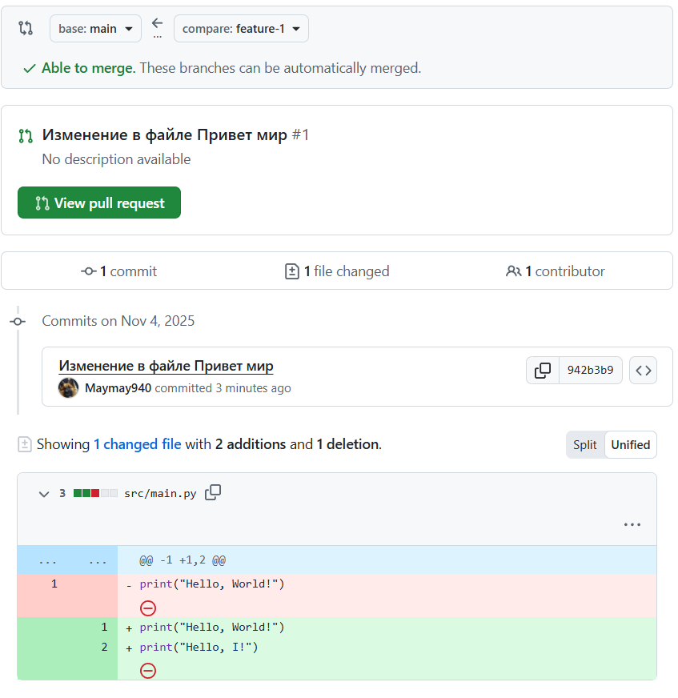
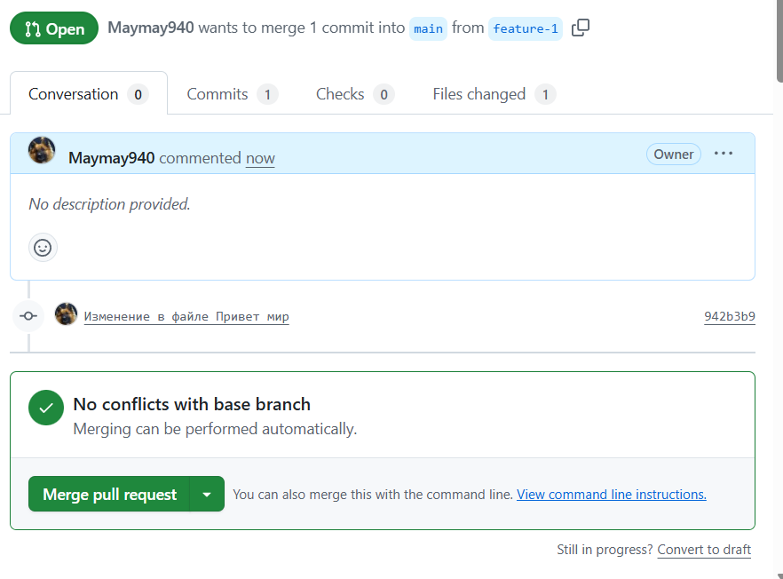
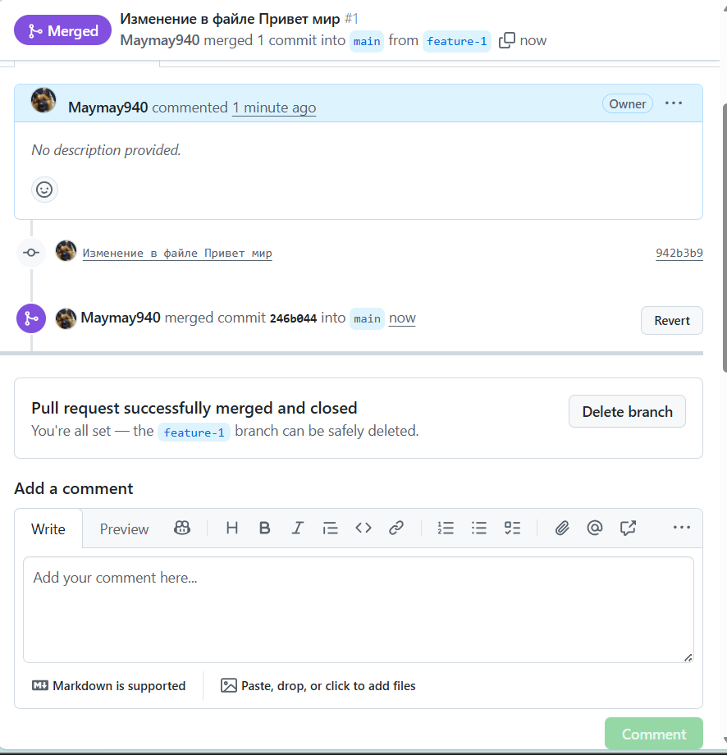
Управление конфликтами и их разрешение
Для демонстрации разрешения конфликтов были созданы ветки feature-2 и problem, в которой изменена последняя строка файла main.py. Одновременно в ветке feature-2 также было изменено содержимое этого же файла. При попытке слияния через PR возник конфликт, который был разрешён локально путём редактирования конфликтующих строк и подтверждения слияния.
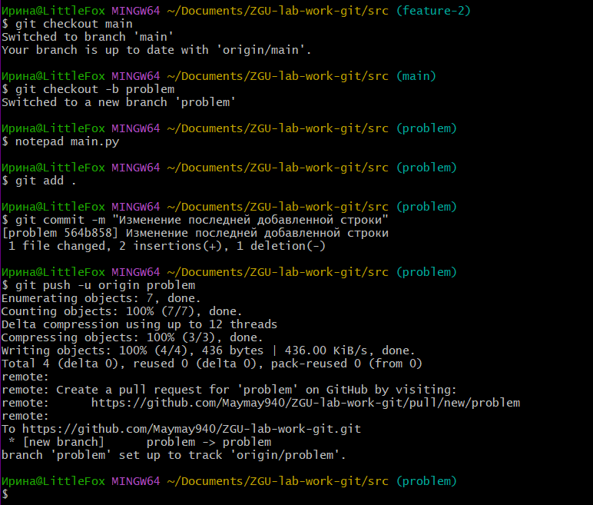
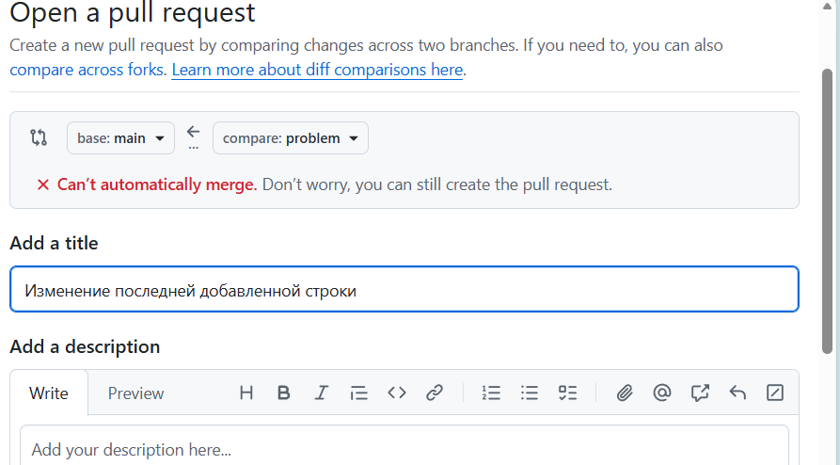
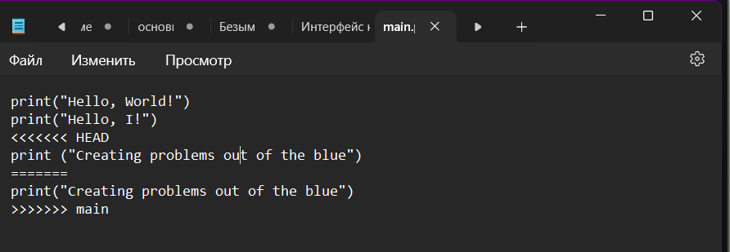
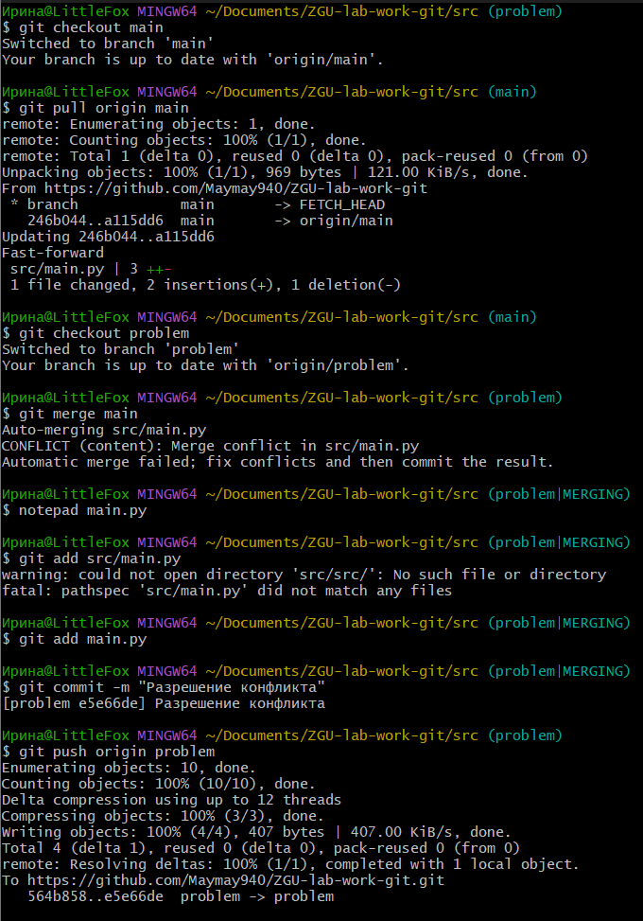

Работа с тегами и релизами
После успешного объединения изменений был создан тег версии v1.0.0:
git tag -a v1.0.0 -m "First release"
git push origin v1.0.0
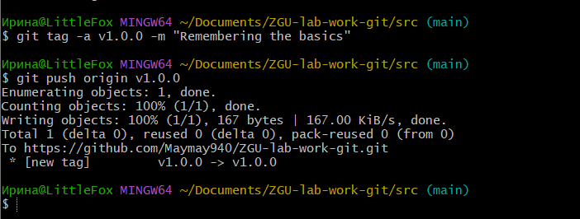
В разделе Releases на GitHub был создан новый релиз, привязанный к этому тегу, с описанием внесённых изменений.
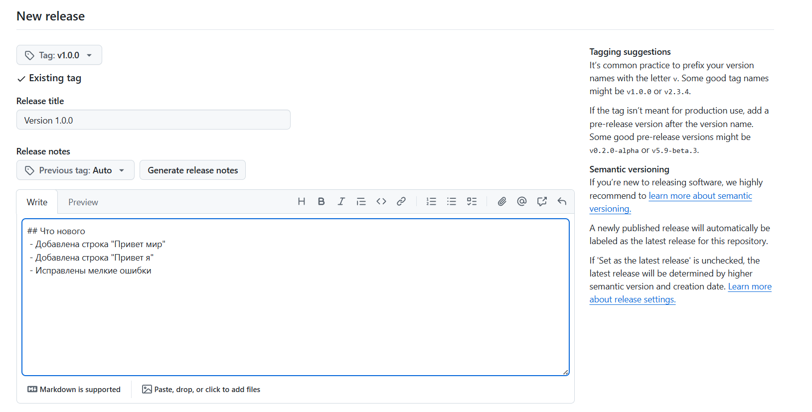
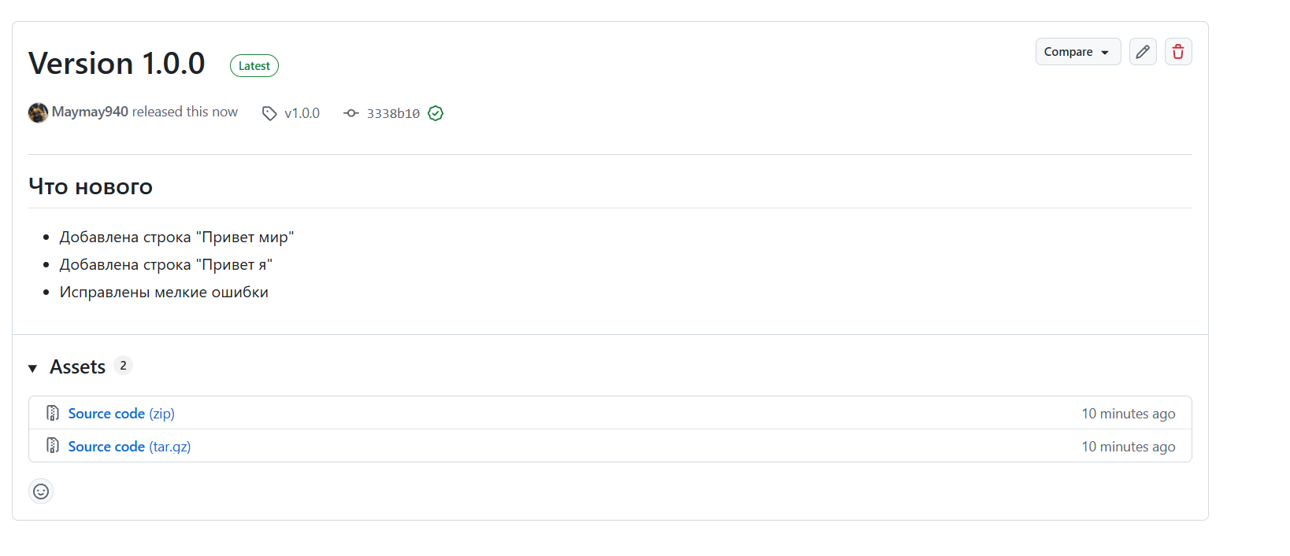
Создание файла документации
Файл README.md был дополнен следующим содержимым:
- Краткое описание проекта;
- Инструкция по установке и запуску;
- Описание основных функций;
- Примеры использования и структура проекта.
Файл был закоммичен и отправлен в репозиторий.
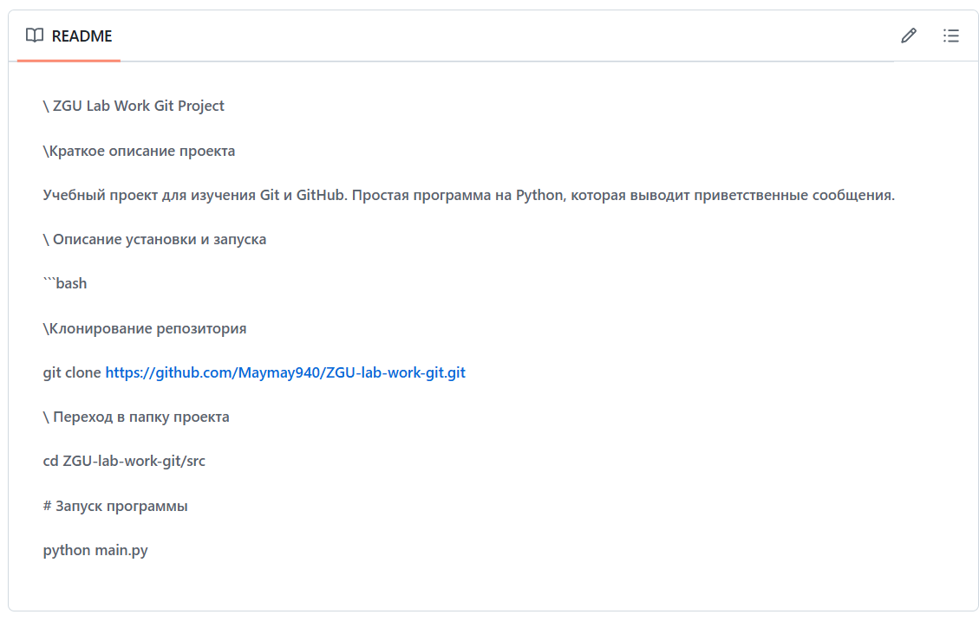
Вывод по лабораторной работе
В ходе выполнения лабораторной работы были успешно освоены и применены на практике основные принципы работы с системой контроля версий Git и платформой GitHub. На начальном этапе я создала удаленный репозиторий, настроила его структуру и клонировала на локальную машину, что позволило понять процесс синхронизации локальных и удаленных данных. Далее я освоила базовый рабочий процесс Git: внесение изменений в код, индексацию файлов через git add, создание коммитов с описательными сообщениями и отправку изменений на сервер с помощью git push.
Особое внимание было уделено работе с ветвлением - я создала отдельную ветку для разработки новой функциональности, что продемонстрировало преимущества изолированной разработки без воздействия на основную кодобазУ. Практика создания Pull Request показала процесс код-ревью и совместной работы над проектом. Наиболее ценным опытом стало разрешение конфликтов слияния, когда при объединении веток возникали противоречивые изменения в одних и тех же строках кода - это научило анализировать различия и принимать осознанные решения о том, какая версия кода должна быть окончательной.
Завершающие этапы работы включали создание семантических тегов версий и оформление релизов, что продемонстрировало практику ведения цикла разработки программного обеспечения. Составление документации в формате Markdown закрепило навыки создания структурированных и читаемых README-файлов. В результате я приобрела комплексные навыки управления версиями проекта, которые являются фундаментальными для современной разработки программного обеспечения и командной работы над IT-проектами любой сложности.

